Муниципальное бюджетное дошкольное образовательное учреждение

«Детский сад №168 «Теремок»

общеразвивающего вида

(МБДОУ «Детский сад №168»)

**Консультация для воспитателей**

***«Организация развивающей предметно-пространственной среды в соответствии***

***с ФГОС ДОО»***

***(Развивающая предметно-пространственная среда — это пространство, которое побуждает ребенка к развитию и сразу же предлагает ему возможности для этого развития).***

Выполнила:

Старший воспитатель

Кознова А.В.

Г. Барнаул, 2020

[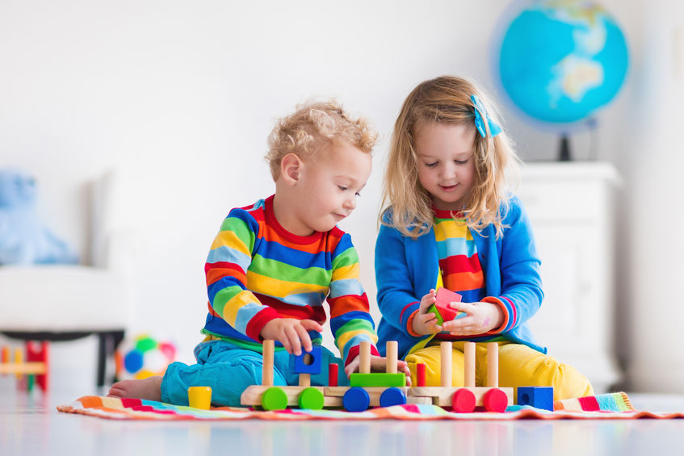](https://activityedu.ru/file_storage/download?entity=sxid22fb-d35e-45ed-bc7f-d60a698c8e21)*Каждый предмет, каждая деталь обстановки, в которой воспитываются дети, либо способствуют росту (интеллектуальному, эмоциональному, творческому), либо становятся преградами на пути, которые так и хочется убрать с глаз долой.*

*Впрочем, ко многим тонкостям, необходимым для развития ребенка, взрослые могут быть не так чувствительны. Поэтому в педагогике существуют определенные установленные правила, требования и принципы, которые помогут создать правильную развивающую среду. Эти правила пригодятся как при организации развивающей предметно-пространственной среды в группе детского сада, так и в обустройстве домашней детской комнаты.*

**Организация развивающей предметно-пространственной среды в соответствии с ФГОС ДОО**

1.Требования к развивающей предметно - пространственной среде

**Содержательная насыщенность**

Этот критерий означает, что развивающая среда должна быть **наполнена различными средствами обучения и творчества**, а также **необходимым оборудованием и спортивным инвентарем**, с помощью которых дети смогут выполнять разные виды деятельности, необходимые для всестороннего развития. Материалы, представленные в предметно-развивающем пространстве, должны позволять детям играть, заниматься творчеством и исследовательской деятельностью, физической активностью (в том числе действиями, направленными на развитие крупной и мелкой моторики). Содержательные компоненты развивающей среды должны предоставлять возможность для самовыражения детей и создавать благоприятную эмоциональную атмосферу.

**Вариативность**

В основе принципа вариативности лежит важнейшая идея о том, что **ребенку должна быть предоставлена свобода выбора**. Это значит, что все материалы и обучающие средства должны быть разнообразными и предлагать возможность для самых разных видов активности. И, конечно, поскольку определенная развивающая предметно-пространственная среда поддерживает развитие детей определенного возраста, с ростом детей **среда должна дополняться и меняться**. Как минимум один раз в полгода необходимо дополнять пространство средствами и материалами.

**Трансформируемость**

Оборудование развивающей предметно-пространственной среды **должно быть достаточно мобильным**, чтобы педагоги могли видоизменять пространство в зависимости от образовательной ситуации, интересов и потребностей конкретных детей.

**Полифункциональность**

Полифункциональность материалов развивающей предметно-пространственной среды предполагает, что **одни и те же материалы могут быть использованы по-разному во время разных активностей, занятий, образовательных ситуаций**. Другими словами, за предметами, содержащимися в развивающей среде, не должна быть закреплена единственная конкретная функция.

**Доступность**

**Все предметы должны находиться в зоне доступа детей**, в том числе детей с ограниченными возможностями здоровья. Доступность материалов и средств также является важным аспектом, предоставляющим свободу выбора.

**Безопасность**

**Все предметы должны быть пригодны к использованию, не представлять опасности здоровью и жизни детей, соответствовать требованиям безопасности**.

2**. Зонирование развивающей предметно-пространственной среды**

Любое **пространство** должно быть **разделено на функциональные зоны.** Такое пространство естественным образом подсказывает ребенку, что во всем может присутствовать порядок и организованность. Как правило, при создании развивающей предметно-пространственной среды в ДОУ **выделяют следующие зоны**:

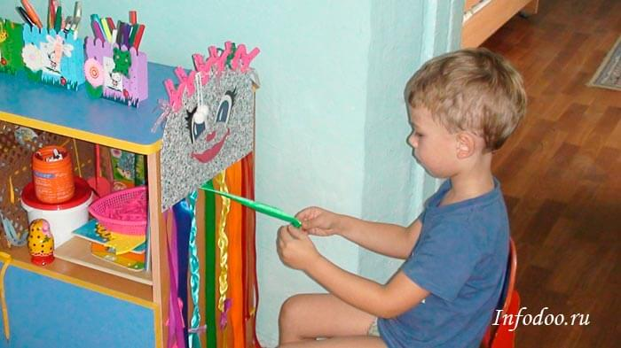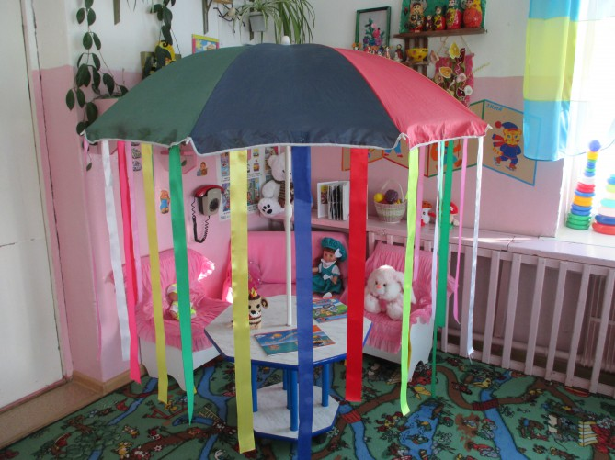**Спокойная зона** — место для отдыха, спокойного общения, снятия эмоционального напряжения. Это уютная зона с кроватями и мягкими креслами, в которой, к примеру, приятно проводить время послеобеденного отдыха.

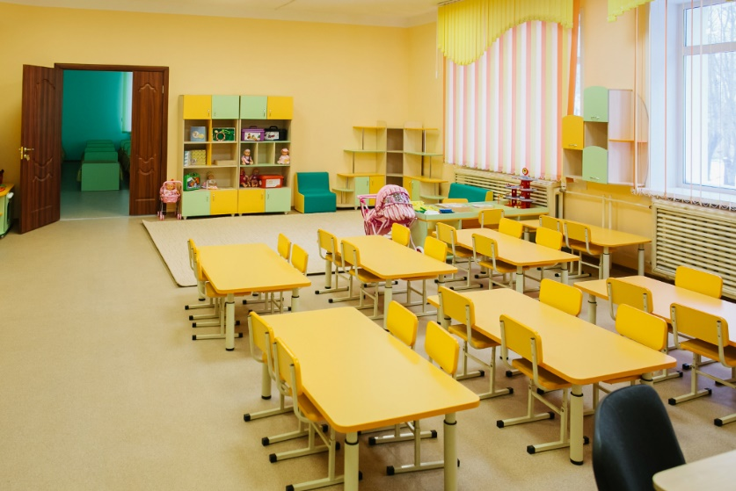**Рабочая зона** — пространство для обучения и творчества, которое помогает ребенку стать собранным, уделить внимание одному занятию или практике. Эта зона хорошо освещена, оснащена столами, стульями, принадлежностями для творчества и обучения, в этой же зоне может находиться книжный уголок.

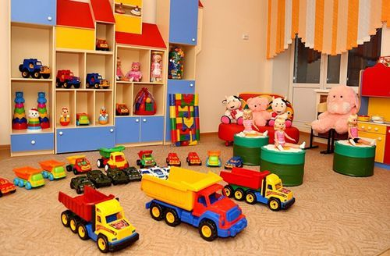

**Активная зона** — зона для игр, спортивных и физических упражнений, танцев, то есть зона, в которой дети могут по максимуму проявлять свою живость и активность. Именно поэтому к безопасности этой зоны предъявляются особые требования.

Подобное зонирование является классическим, но не единственно возможным. Исходя из целей и задач, педагоги могут выделять и оснащать и другие специальные зоны.

3. **Эстетическое оформление развивающей предметно-пространственной среды**

[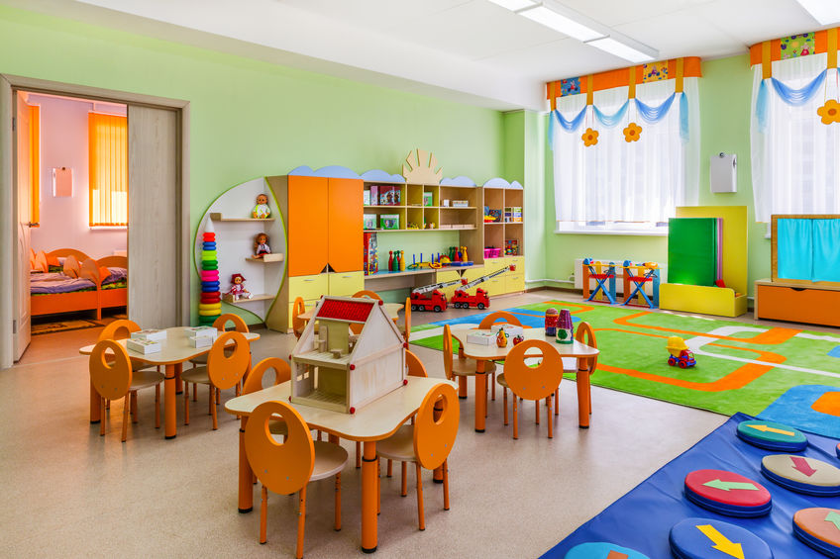](https://activityedu.ru/file_storage/download?entity=sxid59c4-631e-4312-b4c0-907939efcbfd)Каждая зона развивающей предметно-пространственной среды должна быть уютной. Среда, в которой дети проводят весь день, должна быть такой, чтобы в ней хотелось находиться как можно дольше: светлой, теплой, красивой. Есть несколько правил создания такой среды.

Не пренебрегайте предметами декора, но и не переусердствуйте. **Картины и постеры, живые цветы, симпатичные предметы интерьера могут отвлекать внимание детей, не позволяя им сосредоточиться, тем самым увеличивая возбужденность, поэтому таких вещей не должно быть слишком много.** Для выставки детских работ (рисунков, аппликаций и пр.) выделите определенное место.

Обращайте особое внимание на цветовое оформление зон. Цвет может создавать нужное настроение или напрочь его убивать. **Избегайте слишком ярких, навязчивых, раздражающих цветов.**

**Желая создать тематическое пространство, подумайте дважды**. Часто в дошкольных учреждениях можно увидеть попытку создать тематическое пространство, то есть оформить зоны в тематике русских народных сказок, космоса, популярных мультфильмов и т. д. Это может помогать создавать определенное настроение и погружаться в определенную тему, но важно помнить, что **тематика пространства ограничивает нас в глубоком погружении в другие темы**. Создавая тематическое пространство, **помните,** что **через несколько месяцев одну тему предстоит заменить другой, полностью переоформив развивающую среду.** Если вы к этому не готовы, не стоит делать ваше образовательное пространство группы тематическим.

4. **Чего не нужно делать, создавая развивающую среду**

Мы уже коснулись некоторых ошибок, которые можно совершить при создании развивающей предметно-пространственной среды: перегруженность предметами и декоративными элементами, небезопасность материалов, неуместное цветовое и тематическое оформление. Вот еще **некоторые ошибки, совершаемые повсеместно**.

- **Мебель и оборудование слишком тяжелые, лишены мобильности**. Этот недостаток может быть не заметен на первый взгляд, но проявит себя сразу, как появится необходимость в перестановке и реорганизации пространства. Для детских учреждений исключительно важно выбирать легкую и мобильную мебель и любое оборудование, чтобы в случае необходимости педагоги могли переставить или убрать что-либо, не прибегая к специальной помощи.

**- В организации и оформлении среды не учтены актуальные интересы детей.** В конце концов, может быть так, что развивающая среда создана с учетом всех правил, но с оглядкой на прошлое! Такая среда могла бы оказаться идеальной двадцать лет назад, но не сегодня. Поэтому не забывайте, что так или иначе развивающая предметно-пространственная среда должна включать в себя элементы, понятные и интересные именно современным детям, будь то игрушки, предметы интерьера или что-либо еще.